Actividad integradora:
Nombre:
Laura Jerónima Estrada Frías
Nombre del Maestro:
Daniel Rojas
Materia:
Química
Grado:
2ª BEO
Matricula:
BEO3981
Escuela:
Universidad Lamar

Actividad Preliminar:
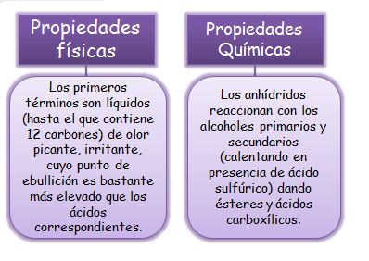

Propiedades físicas: | Propiedades Químicas:
Son aquellas que se pueden medir, sin que se afecte la composición o identidad de la sustancia | Una propiedad química es cualquier propiedad en que la materia cambia de composición.¹ Cuando se enfrenta una sustancia química a distintos reactivos o condiciones experimentales puede o no reaccionar con ellos. Las propiedades químicas se determinan por ensayos químicos y están relacionadas con la reactividad de las sustancias químicas. Si no experimentan reacciones de descomposición, son elementos químicos y si lo hacen son compuestos químicos.
Ejemplo  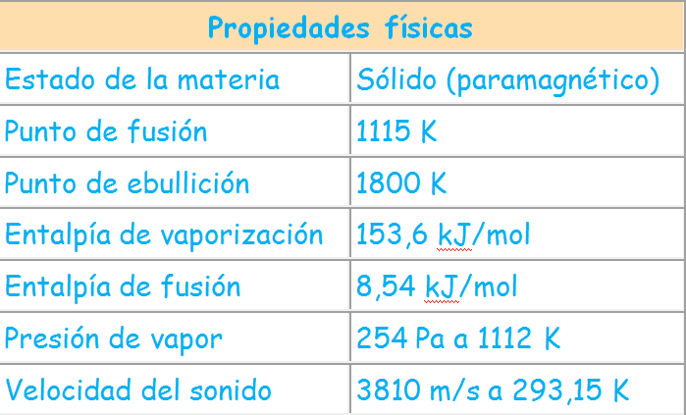 | Ejemplo:  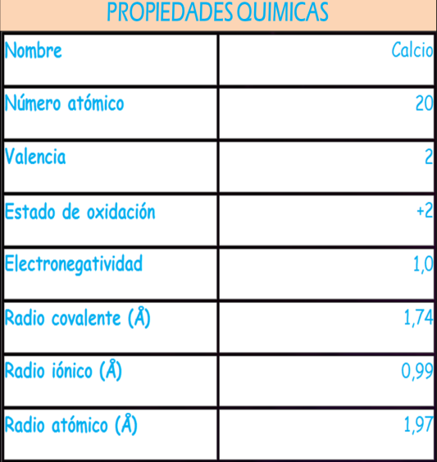

Actividad Número 1:

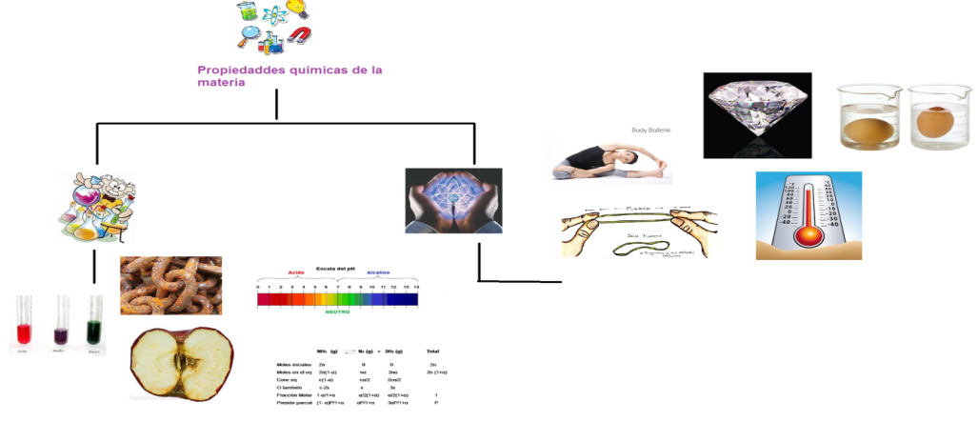

Actividad Número 2:
Homogénea | Heterogénea
Las mezclas homogéneas son mezclas que tienen una apariencia uniforme, de composición completa y no se diferencian sus componentes o sustancias. Muchas mezclas homogéneas son comúnmente llamadas disoluciones. Las partículas de estas son tan pequeñas que no es posible distinguirlas visualmente sin ser magnificadas. | Mezcla heterogénea es aquella cuyo aspecto difiere de una parte a otra de ella, está formada por dos o más componentes que se distinguen a simple vista y contiene cantidades diferentes de los componentes. La madera, el granito, las rocas, arena y agua, aceite, la sopa de verduras, las ensaladas son ejemplos de mezclas heterogéneas.
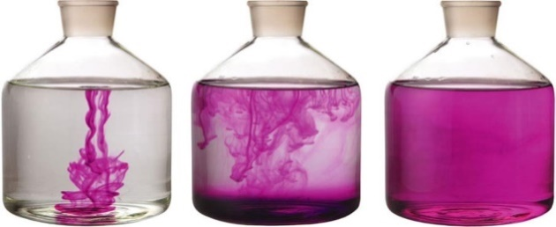 | 